永存心底的那抹红白
2011-2012年度赴丹麦 柯睿 福州第一中学

当飞机降落在哥本哈根机场，我带着一颗忐忑的心踏上这片童话一般的土地——丹麦王国，开始我人生中最不平凡的一年文化交流生之旅。当时的我憧憬着美好的童话，和这个王国在我印象之中和谐社会和优质生活，殊不知如今看来，这一年的经历带给我的是一种截然不同的有悲有喜，甜酸交织的成长历程。
机场，迎接我的是一个来自接待妈妈的大大的拥抱，和一句“welcome to Denmark”一同来的还有接待哥哥Jacob，和接待姐姐的朋友Rie。我的接待家庭是单亲家庭，妈妈51岁，自从丈夫死后，接待妈妈Gitte就和18岁的接待姐姐Laerke 一起住。而今年姐姐和我一样，作为AFS的交换生去拉脱维亚交流一年，而哥哥成年，住在丹麦北部学习准备毕业之后做个丹麦语教师。
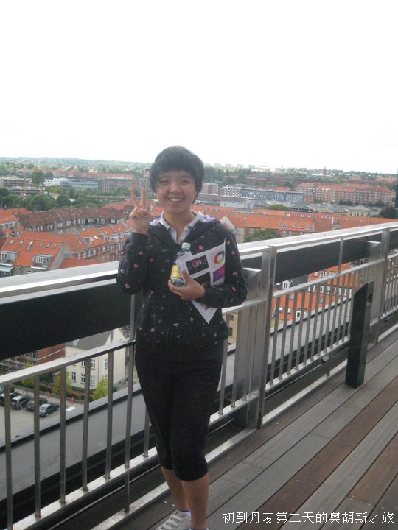
我的接待家庭居住在丹麦东南部Fyn岛上的Odense(欧登塞),拥有将近19万人口，在只有五百万人口的丹麦，欧登塞是其第三大城市，是联通丹麦第二大城市所在的Jylland岛和丹麦首都哥本哈根所在的Sjælland岛的重要交通枢纽。让来之前的我兴奋不已的是，Odense是享誉世界的安徒生的故乡（因为这个原因，每次有朋友拜访我，都要带他们去安徒生故居，结果就是，去过不下10次安徒生故居的我快成了业余导游了）作为丹麦的第三大城市，来之前的我，对这个城市有着与现实截然不同的想象，想象着繁华的霓虹灯，灯红酒绿的夜生活，车水马龙的立交桥下川流不息的人流与车流，如福州一般的高楼林立。而事实并非如此，用“小桥流水人家”来形容欧登塞最合适不错，蜿蜒流淌于城中央是一条不知名的小溪，清澈的流水似城市的旋律，无时无刻不在静谧地跳动，极富有北欧风格的红屋顶老房子林立小街两畔，历经了百年，静静的望着来往的人们，恍若隔世一般。中世纪的教堂的尖顶老远就可以瞭望到，承载着历史，于秋日观之，更觉沧桑。一座没有现代化建筑的城市，徜徉期间，会让人遗忘了时间，遗忘了烦忧。这就是10个月来我对这座北欧小城的臆想之语。接下来，我说说我的接待家庭。
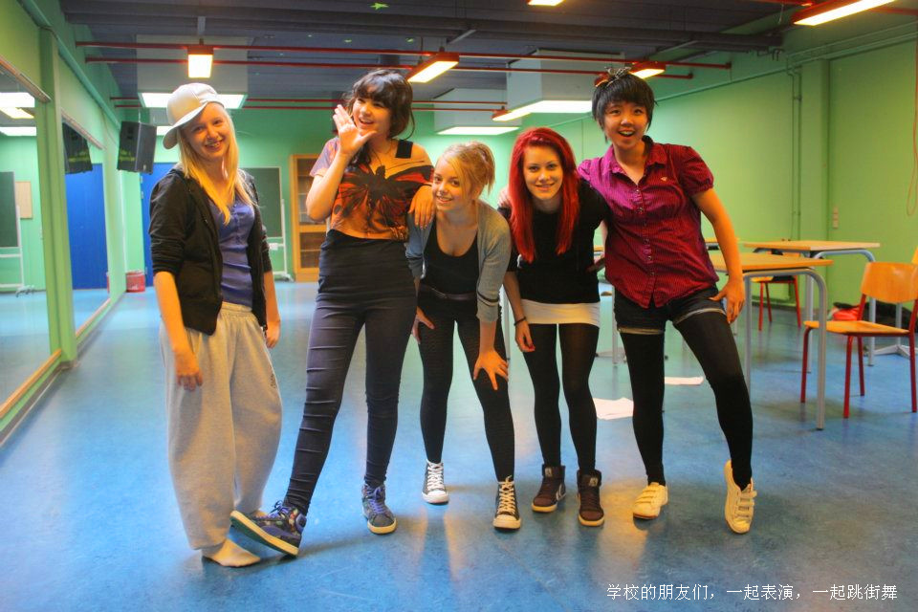
说到家庭状况， 接待家庭的经济情况并不是很乐观，哥哥姐姐都在读书，而妈妈因为身体问题没有工作，但是丹麦最值得称道的就是， 像接待家庭这样几乎没有经济能力的家庭还能保证着有医疗保障，教育保障的相对高品质的生活，丹麦的福利制度之完善和贫富差距之小可见一斑。不过虽说吃穿不愁，但是接待家庭的经济能力是无法支付高额的旅行费用的，所以这一年中除了和学校一起去英国旅行外，剩下的旅行都是在丹麦国内的。不过要提一点，大家不能用经济情况衡量在这个家庭的幸福程度，比如Gitte虽然没有工作，吃穿用度都比较节省，但是对我十分关心，几乎是全部精力都放在我这个来自中国的交流生身上，这点我很感谢她，她给我的帮助和人生的启迪是不能用金钱和旅行衡量的，这里我要对她说一声“Jeg elsker dig”(I love you in Danish).因为她的无私帮助，使我这个中国交流生避免了许多文化上，生活上的麻烦，也让我从一个以自我为中心的独生子女成长为一个有责任心的人，和她的谈话让我真正的了解这个社会，了解了中西文化和价值观上的差异。Gitte曾说过这一年和一个中国交流生生活的经历是很多人用天价都买不到的，而对我而言也是一样的
而谈到我的哥哥姐姐，最让我这个来自中国的孩子羡慕嫉妒恨的就是他们的独立自觉和独自生活不依赖父母的勇气。哥哥16岁就离家独自生活，而姐姐去拉脱维亚的所有费用都是她在读书之余在超市打工赚来的。光光这些我就不得不佩服他们。作为一个中国的独生子女，我之前甚至连离开父母独自生活的想法都没有过。而哥哥姐姐并不是特例，丹麦的大部分青少年14岁后都会选择找一份自己的工作，18岁以后都会选择不依赖父母靠自己的能力生活，这着实让我最惊叹。不过，和中国不同，西方人的家庭观念并不是那么强的，所以一年之间能见到哥哥的次数不到10次，而像这种形式的家庭，在丹麦十分普遍，儿女成年之后便独自生活不依赖父母，而父母亦不依靠儿女赡养的西方式家庭观念。不过，这也有赖于丹麦的高福利，高税收的社会制度，贫富差距极小的稳定的社会，民众无后顾之忧，这亦是我所赞赏的丹麦社会优点之一。
既说了丹麦人的普遍家庭观念，便要介绍下丹麦的饮食文化。丹麦——作为一个高纬度的北欧国家，主食大都是高热量的。我从三餐开始分别介绍。
早餐：烤面包加黄油，果酱或者各种自选的奶酪。有时候会吃酸奶麦片。可以明显的看出，相对于中国的早餐，丹麦早餐的含糖量十分大。
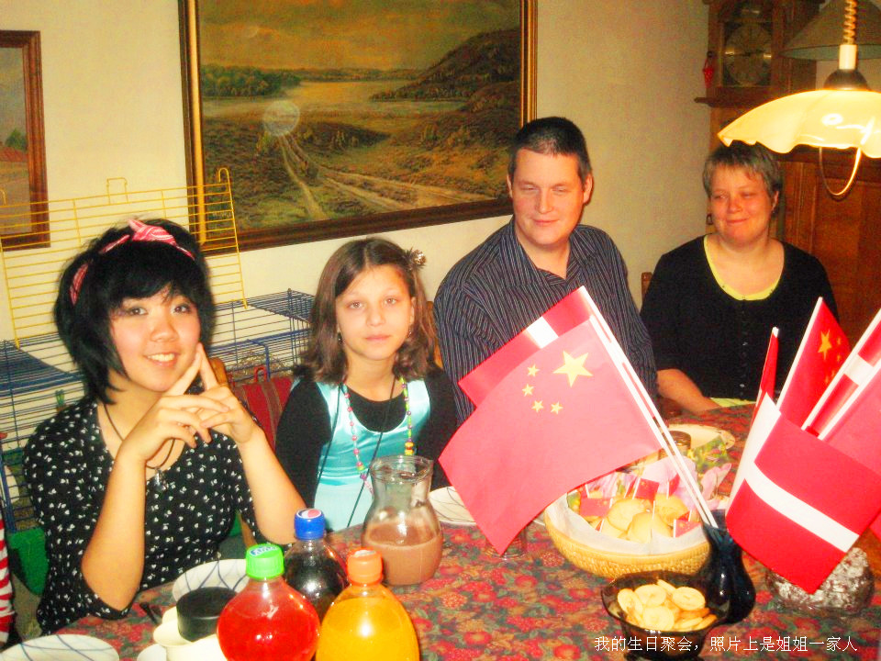
午餐：丹麦特色的黑面包加各种的配菜。特别提一下，黑面包是十分健康的食品，高纤维，帮助修缮肠胃的，不过一开始，我是极吃不惯的，因为发酵后的黑面包有一股奇怪的臭味，加上纤维含量极大，口感差，味道是酸咸的。开学第一天，妈妈给我准备的LUNCH BOX就是黑面包加冷的猪肝酱配上两片黄瓜，那味道……这能说让我这个在中国接受了15年美食文化熏陶的孩子至今难以忘怀啊！
晚餐：晚餐是三餐中最丰盛的。丹麦人的饮食习惯十分多元，有时候会做上一整锅子意大利面，有时候会蒸上一锅米饭，不过，我主要介绍的是丹麦的传统晚餐。听Gitte说，丹麦的老年人晚餐不离土豆。土豆是我在丹麦接触最多的晚餐主菜。煮土豆配上肉类加各种酱汁，是较为传统的丹麦菜。丹麦人的食肉习惯和中国人差别极大，所谓吃肉，吃的就是一整块无骨十分纯粹的肉，多为煎炸，对肉质的细嫩程度，口感和味道要求不大。我曾和Gitte形容过家乡的凤爪如何美味，而她表示难以置信于中国人吃鸡脚这种饮食习惯，对于我们饮食中食内脏制品更是无法理解（不过欧洲人还是很喜欢香肠的）。
而丹麦人吃蔬菜的习惯也与中国人截然不同，他们喜好吃生菜沙拉，无论什么样子的蔬菜都是切丁切片伴着沙拉酱吃，记得第一次接待妈妈给我做花菜沙拉的时候，不煮过直接吃的食菜方式让我这个中国孩子目瞪口呆。而丹麦人餐桌上的蔬菜选择是比中国人少得多的，主要的有叶蔬菜，能说上名字的只有包菜，白菜和花菜，我曾经因为想要做饺子转了整个欧登塞找不到一颗韭菜而苦恼不已，更不要说是菠菜，空心菜这类的绿叶蔬菜了。
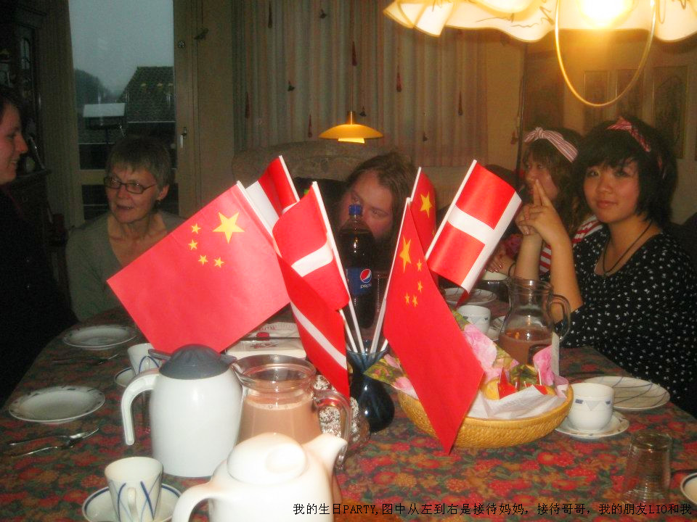
欧洲国家盛产奶制品，所以几乎是顿顿不离奶制品，从基本的黄油，到意大利面上的芝士，再到酱汁中的牛奶和甜品中的奶油。从小我便不喜牛奶，所以一开始对于奶制品皆不能接受，甚至到现在还是无法理解奶酪的美味！不过高蛋白高热量的食品真的让我发福不少。
不过丹麦最值得称道的是甜品，几乎每家每户都会利用烤箱做出各式各样的美味甜品。几乎每周我都会至少做一次甜品，回想这一年来，从一个上不了厅堂下不了厨房的中国式90后乖乖女，变成一个会烘焙，会做饭，会烤蛋糕的“职业主妇”，真的要感谢这一年的经验，让我学到了花15年在课堂上也学不到的生活技能。
介绍完饮食，我要介绍下丹麦的教育制度，丹麦的教育制度的最大特点就是多选择。给予学生极大的自由和发挥自我的空间，比如九年级上完你可以选择上十年级或者直接高中，亦或是去技能学校，三项选择之中并不是“高中是最优选择”。反之很多孩子选择去技能学校而不是大学，因为他们认为学一门技能比在大学强。而社会对未来工薪有严格的规定，所以职业没有等级之分，一个修车工可以和一个科学家得到几乎平等的社会地位。说到教育的内容，和中国不同，丹麦学校更多的是锻炼学生的自主思考能力，老师只是知识的引导者而不是知识的灌输者。由于我年龄太小，所以来丹麦是在十年级学习，而十年级的大部分孩子都是在九年级成绩并不怎么优秀，但是让我自愧不如的是，他们的自主思考能力和生活能力都比我这个在中国成绩较为优秀的孩子强很多。而课堂都是以学生老师或者学生之间的互动为主，老师成为学生的一员参与讨论，而学生在自己的小组之中讨论，分工合作。和中国极为不同的是，丹麦课堂甚至考场是允许使用笔记本电脑的，我曾经就这个问题询问过我的老师Eddie,他说，使用电脑是获取知识的重要途径和未来工作的必备技能，也是学校传授的知识之一。让我想起一句古话“授之以鱼不如授之以渔”。不过这里我要强调一下丹麦和中国的文化差异，中国讲究“尊师重道”“一日为师终生为父”对于老师的态度是尊重谦卑，我还记得初中的时候一位同学因为直呼老师名讳被请来了家长。但是丹麦的老师却不愿意他的学生叫他某某老师，而更愿意让学生直呼其名，因为他们更希望和学生的关系更接近于朋友，而朋友之间直呼其名是理所应当的。
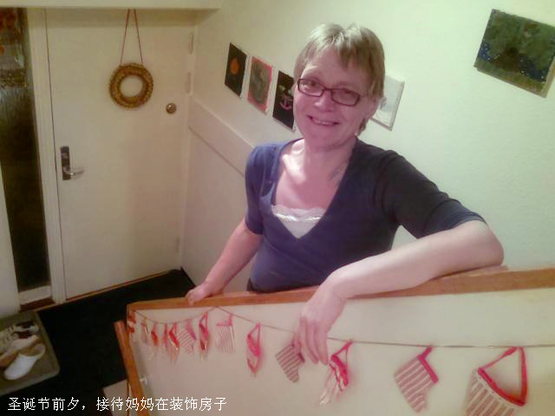
在丹麦的学习压力较之中国的学习压力实在是滴水较之沧海了，考试极少，朋友们的谈话内容极少涉及考试作业，而业余生活和与社会的交流比较多。作为学校乐队的主唱，常常会跟着校乐队四处演出，参加音乐节，我不再惧怕舞台，变得自信了。而课余，朋友们会争着请我为他们画肖像，这样的经历也是我在中国的校园生活中体验不到的。假期我会在学校帮助下，义务劳动，体验丹麦的工作生活（AFS是不允许学生在所在国带薪打工的），第一次是在一个幼儿园帮忙照顾小孩，作为半期考试内容的一部分，加入学分。期末由于我没有参与全科考试，学校也替我安排了义工，在学校的CLUB工作，虽说这样的工作较之父母早出晚归的工作是小巫见大巫，却也让我初识了自己生活赚钱的艰辛。这里要特地提下在极少的考试。丹麦的考试分为笔试，口试，和日常评定。笔试就不用说了，就我观察来看，大部分的丹麦同学比较注重口试，我们学校的语言类口试皆是就一个论题，构建一个PPT或者大纲，根据大纲像老师做阐述，就像一个小型研讨会，而在我看来，这种口试的准备过程却实在乐趣无限。讲到这里顺便提一下英语口语考试的过程，一共有6个大题，每个学生随机抽一个题目，而我抽到的是“aware of the world”（对世界的认知）而我讨论的话题是关
于中国的计划生育制度。首先写一篇论文，上交，根据论文写一份大纲，作为考试时候老师参考的材料。考试的过程更像是师生之间的简单聊天，并不需要背稿子或者背大纲，也不需要面面俱到，只要让和你对话的老师明白你所讲的内容就可以了，所以在丹麦英语口语能力提高极大的我理所当然的拿了满分12分。而在丹麦的考试经历是一次和中国紧张的学习生活极不一样的体验。
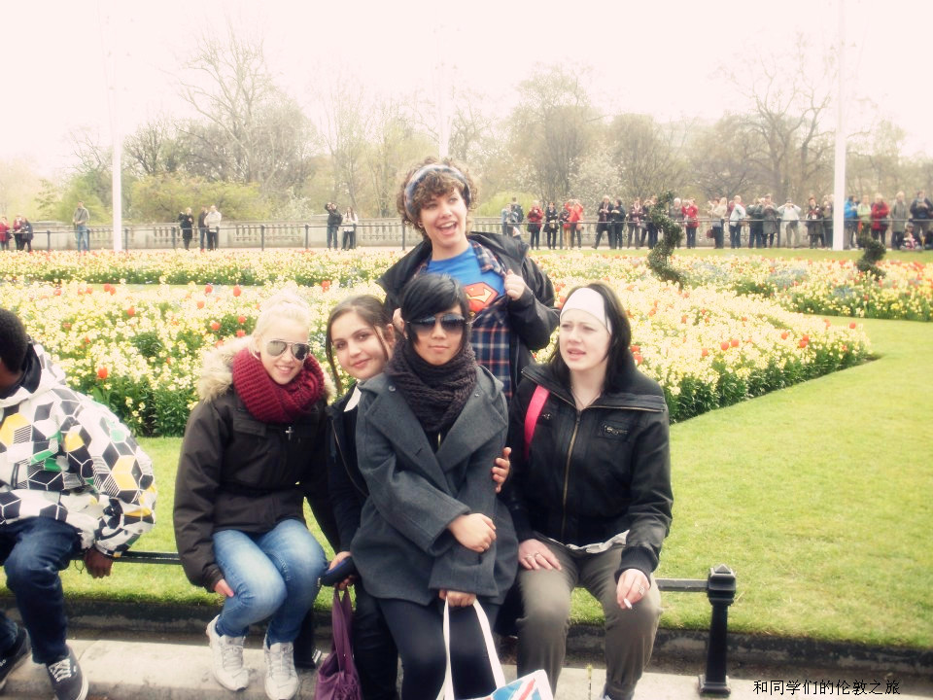
介绍完学习生活，提一下丹麦的传统文化，而我印想最深的是丹麦人的圣诞节。我们一家的圣诞节是去哥本哈根和接待妈妈的继女一家一起过的。从12月的第一天开始，每天我都会收到一个来自“圣诞老人”------接待妈妈的小包裹，里面都是些小礼物，而我每天早晨起床，除了找礼物还有一个任务，就是打开我的巧克力圣诞日历，从12月一号到24号，每天打开一个小日历，都会藏着一颗巧克力，也算是圣诞节的别样甜蜜，品味着浓郁香醇的巧克力，渐渐的圣诞节的脚步声也随之越来越响。而每个人都准备着自己的小礼物与心意。圣诞节的早晨每家每户准备着最隆重与丰盛的圣诞节晚餐，装饰着圣诞树，并在树下堆满了礼物。中午，我们收到了来自邻居的礼物，也送去了我们的礼物。屋外鹅毛大雪，洁白的似玉砌成的世界，屋内，烤箱炉火礼物泛着温暖的红光，温暖沁入人心，不禁让我回忆起了祖国的春节，不管距离多远，文化差异多大，年的气息却是相同的。圣诞节的晚上，一家人手拉手围着圣诞树唱歌跳舞，一起吃圣诞晚餐，丹麦人传统的圣诞晚餐是甜土豆，烤猪排，沙拉，和甜品。说到甜品，这里还有个小插曲，一家人会在甜品中放进一颗完整的杏仁，有幸吃到杏仁的家庭成员，可以得到一个包含着全家新年祝福的小礼物。晚饭过后，就到了最激动人心的收礼物环节了，现在仍记得那天晚上我收到了整整19个包裹，这里就顺便拿出来得瑟一下了。而不仅仅是圣诞节。复活节，我们会围坐在一起装饰苹果树枝，画着复活节彩蛋和小鸡;祈愿日，在温馨的烛光下，一家人吃着祈愿日面包，谈天说地；我的生日，哥哥姐姐和妈妈会在早晨7点围着我的床铺拿着丹麦国旗唱生日歌，朋友们围坐在一起，享用丹麦特有的小女孩生日蛋糕（这是丹麦的传统生日蛋糕，如果寿星是个小男孩，就做一个小男孩形状的蛋糕，反之，就是小女孩蛋糕，由寿星切蛋糕，分给众人品尝）。在我看来，如此北欧小国的文化却处处都是闪光点，无处不透着温馨和睦的家庭气氛和人与人之间的有爱与帮助，对于在过去15年两耳不问窗外事 ，一心只读圣贤书的我来说，是终生难以忘怀的感动。
“小桥流水人家”用来形容欧登塞最合适不过。而不得不承认丹麦人是在我心中最接近“无怀氏之民”的典范。而桃花源中的任何一句话，用于形容这个自由的国度都不为过。这一年我体验了不一样的人，不一样的环境，不一样的生活方式，接受的不一样的洗礼，感受不一样的成长。永存于我心的不仅仅是那抹飘洋在大洋彼岸的红白，还有很多很多，等待着我在人生之路上细细的发掘。
